МИНИСТЕРСТВО ОБРАЗОВАНИЯ ОМСКОЙ ОБЛАСТИ

бюджетное профессиональное образовательное учреждение Омской области

«ОМСКИЙ АВТОТРАНСПОРТНЫЙ КОЛЛЕДЖ»

(БПОУ «Омский АТК»)

Специальность: 09.02.07 «Информационные системы и программирование»

**Курсовой проект**

по МДК.09.01 «Проектирование и разработка веб-приложений»

**Тема:** Разработка тематического форума

|  |  |
| --- | --- |
| Выполнил студент группы  ИСП-391 | |
| Першин Иван Сергеевич | |
| Проверил преподаватель:  Рычкова Анна Александровна | |
|  | Оценка |

**Омск 2023**

СОДЕРЖАНИЕ

ВВЕДЕНИЕ 4

1 ИССЛЕДОВАТЕЛЬСКИЙ РАЗДЕЛ 6

1.1 Исследование предметной области, целевой аудитории 6

1.2 Обзор существующих аналогов 9

1.3 Техническое задание 11

1.4 Технические и программные средства для разработки продукта 17

2 ТЕХНОЛОГИЧЕСКИЙ РАЗДЕЛ 20

2.1 Проектирование веб-приложения 20

2.2 Технология разработки веб-приложения 22

2.3 Система контроля версий 23

3 ОРГАНИЗАЦИОННЫЙ РАЗДЕЛ 26

3.1 Назначение веб-приложения 26

3.2 Руководство пользователя 26

ЗАКЛЮЧЕНИЕ 30

СПИСОК ИСПОЛЬЗУЕМЫХ ИСТОЧНИКОВ 31

# ВВЕДЕНИЕ

Современный человек может очень быстро получать доступ к большим объемам информации, это стало возможным благодаря интернету и тем ресурсам, которые находятся на его просторах.

На данный момент в интернете огромное множество веб-сайтов и веб-приложений на разные темы, с помощью которых можно найти решение почти любой возникшей проблемы. Однако наиболее быстрым и простым способом найти решение появившейся проблемы, является самая банальная вещь – спросить кого-то, кто знает решение.

Для многих интернет стал площадкой, где можно свободно общаться с людьми, находить новых друзей и сообщества по интересам. И в интернете можно сделать это довольно просто, с помощью различных социальных сетей и форумов.

Социа́льная сеть (сокращенно – соцсеть) — интернет-сервис, которая используется для общения, знакомств, создания социальных отношений между людьми, которые имеют схожие интересы или связи в реальной жизни, а также для развлечения (музыка, фильмы) и работы.

Форум - интернет-сервис для общения между пользователями интернета на одну тему или на несколько тем. Одна из форм социальных сетей. Суть работы форума заключается в создании пользователями своих «тем» с их последующим обсуждением, путём размещения сообщений внутри этих «тем». Отдельно взятая тема, по сути, представляет собой тематическую гостевую книгу. Пользователи могут комментировать заявленную тему, задавать вопросы по ней и получать ответы, а также сами отвечать на вопросы других пользователей форума и давать им советы. Или же просто приятно проводить время, общаясь с интересными людьми.

Актуальность темы заключается в предоставлении пользователям форума, который позволит пользователям искать ответы на возникшие у них вопросы, получать некоторые консультации, искать поддержку и проводить время на форуме с пользой.

Целью выполнения дипломного проекта является разработка форума, на котором люди смогут задавать поросы в различных темах, отвечать на них, обсуждать различные вопросы и просто общаться.

Для достижения цели были выделены следующие задачи:

* исследовать предметную область;
* проанализировать имеющиеся аналоги;
* разработать структуру системы;
* разработать серверную часть;
* разработать пользовательский интерфейс;

# 1 **ИССЛЕДОВАТЕЛЬСКИЙ РАЗДЕЛ**

## Исследование предметной области, целевой аудитории

Само слово форум происходит из древнего Рима и обозначало площадь, где была сосредоточена общественная жизнь (центральная площадь, главный рынок). Сейчас оно означает также собрание или съезд, конференцию или собрание по какой-либо теме или место такого собрания.

Первые интернет форумы появились ещё в 90-х годах двадцатого века, и в дальнейшем стали прародителями современных социальных сетей. На них люди общались на всевозможные темы, обсуждали любимые книги, фильмы, видеоигры. Изначально на них можно было общаться только с помощью текста, но в скором времени, с развитием технологий и форумных движков стало возможно использовать эмоджи (смайлики) в сообщениях, а функция добавления картинок породила отдельный вид форумов – имиджборды (от английского слова «image»).

Как было сказано ранее, форумы делятся на Темы – различные категории или разделы, в которых пользователи могут создавать посты и писать сообщения по определённой теме. По методу формирования набора тем форумы бывают с динамическим списком тем (темы создаются пользователями) и с постоянным списком (список тем задан заранее и пользователи общаются только в них). Посты и сообщения обычно имеют следующие атрибуты: автор-тема-содержание-дата\время создания. Обычно пост и комментарии к нему называют «веткой» или «тредом».

Большинство форумов просто существовали, люди приходили на них, задвали вопросы, общались, но ничего особенного на них не происходило. Некоторые же из них обзаводились постоянными посетителями, собственным сленгом, манерой и правилами общения. На некоторых форумах создавались системы рейтинга, дающие более активным и «старым» пользователям особые возможности или привилегии.

Выделяют три основных структуры форумов:

Древовидные - это форумы, сообщения в которых образуют строгую иерархию. То есть можно вести дискуссии очень конкретно — при отправке ответа (сообщения) вы всегда указываете, кому вы отвечаете, и все сообщения внутри темы образуют таким образом иерархию. Плюсы этой разновидности форумов в том, что можно очень чётко проследить, кто с кем общается, кто кому задал вопрос или на него ответил. Одновременно такая структура сообщений позволяет участнику форума просто проигнорировать неинтересную ему ветку. Минусы заключается в том, что для просмотра сообщений приходится каждый раз кликать по его заголовку в «дереве» (списке сообщений), что неудобно и требует времени, к тому же возрастает риск проглядеть важное сообщение, в случае если пользователь решил проигнорировать ветку, не ожидая там ничего интересного для себя.

Табличные - это форумы, в которых организуется иерархия ответов (сообщений) участников форума. Все сообщения в темах представляют ленты, из-за этого такие форумы также называют ленточными. Для того чтобы можно было определить, кто кому отвечает, используются специальные инструменты: цитирование, обращение к автору, и т. д. К плюсам табличных форумов можно отнести удобство общения и, как следствие, высокая популярность таких форумов. При нажатии один раз по какой-то теме форума вам отображаются все сообщения по этой теме (или почти все — если их много, то они разбиваются постранично). Очень легко определить популярность темы, для этого существуют счётчики сообщений и просмотра. Минусами таких форумов является необходимость постоянного управления сообщениями для того чтобы посты соответствовали именно той теме, в которой они находятся. В противном случае темы перерастают во «флуд» или «флейм», когда тема может быть заполнена сообщениями, не относящимися к ней. Поэтому такие форумы невозможны без лиц, управляющих сообщениями в темах, — модераторов.

Универсальные — это форумы, которые либо стремятся сочетать в себе плюсы табличного и древовидного, либо позволяют пользователям самим выбирать структуру форума, переключаясь с табличного в древовидный, и наоборот. Плюсы: демократичность работы с таким форумом — можно выбрать режим работы, который нравится. Минусы: сложность работы, которая иногда появляется у начинающих пользователей.

Основной целью данного проекта является обеспечение возможности пользователей форума создавать посты в различных категориях, а также просматривать и комментировать посты других пользователей. При этом важной задачей является чёткое разграничение по темам во избежание флуда и контроль содержимого постов.

Целевая аудитория:

Выделить какие-то определённые сегменты целевой аудитории форума сложно, так как создаваемое приложение располагает к созданию форума по абсолютно различным темам: от поиска решений бытовых проблем, до обсуждения искусства, техники и в целом чего угодно. Практически любой человек, пользующийся интернетом, независимо от пола, возраста, места проживания и профессии, может стать пользователем форума, создать пост или ответить на него. Всё зависит от списка тем, которые будут размещены на форуме.

## 1.2 Обзор существующих аналогов

Существует огромное количество форумов, отличающихся по функционалу, политике конфиденциальности, разграничением прав на создание постов и тем. Особенно среди них выделяются тематические форумы (дром, stackoverflow, littleone). Однако, разрабатываемы мною форум не будет иметь конкретной тематики, поэтому мы будем рассматривать аналоги форумов, не имеющих конкретного списка тем, или имеющих довольно широкий их охват:

* world-forum
* iichan

Мировой форум обладает огромным количеством тем, на которых можно создавать свои посты: отдельные темы для регионов Российской федерации, спортивные темы, темы для обсуждения техники, финансов, общественных проблем, политики и много-много другого. В целом довольно прост в использовании, в нём легко ориентироваться, все темы представлены на главной странице. Однако форум имеет довольно ограниченный функционал.

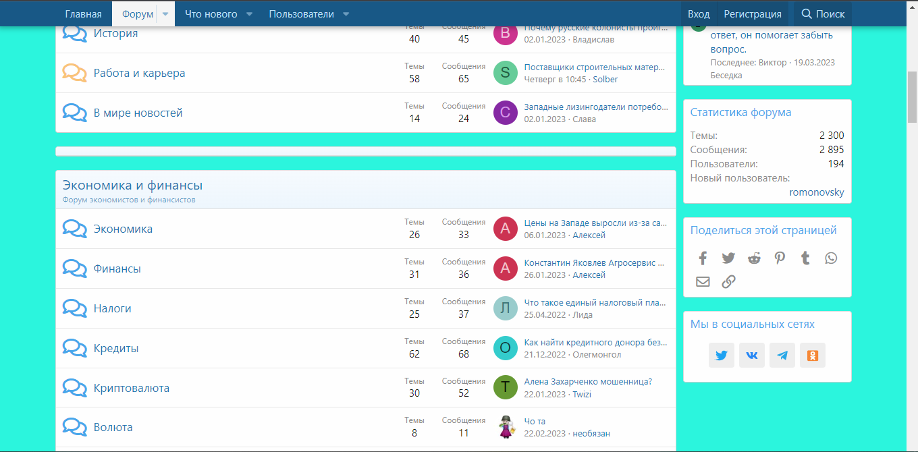

Рисунок 1.1 – Главная страница “world-forum” со списком тем.

Функционал данного форума:

- создание аккаунта

- создание тем (постов) и отправка в них сообщений

- просмотр тем и учётных записей пользователей

- просмотр пользователей находящихся на форуме в данный момент

- цитирование сообщений других пользователей (ответ на сообщение)

iichan (он же Ычан) один из крупнейших русскоязычных имиджбордов, активный с 2007 года. В нём так-же присутствует разделение на темы, в которых пользователи создают свои посты (треды), однако их список куда меньше, но и границы и не такие уж и чёткие. В целом этот форум имеет уступает по качеству интерфейса мировому форуму, он имеет куда больший функционал, что будет препятствовать в освоении новичками. Также пользователи данного форума используют особенный сленг (жаргон), что тоже может отпугнуть новичков.

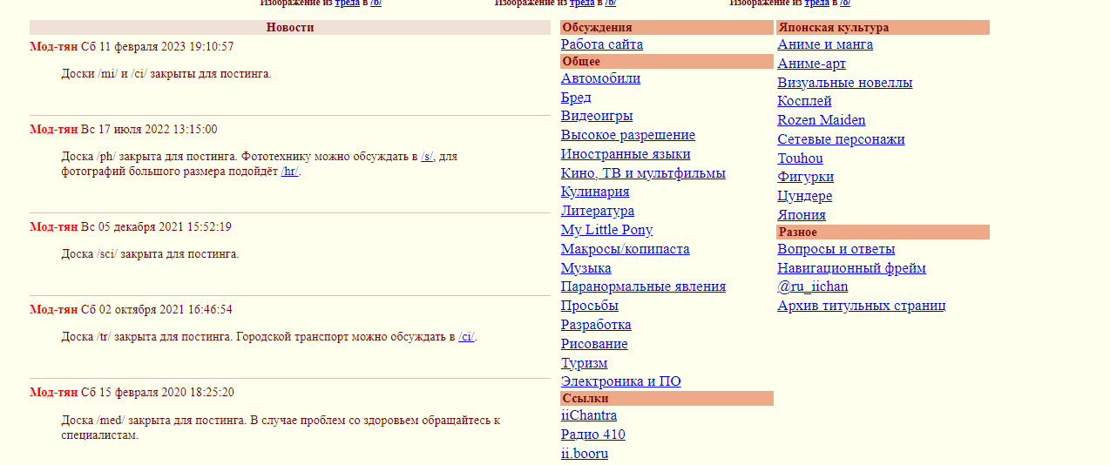

Рисунок 1.2 – Главная страница форума “iichan”

Функционал данного форума:

* создание тредов и ответов в них без регистрации (необходиом пройти капчу)
* добавление картинок к постам
* цитирование сообщений других пользователей (ответ на сообщение)

## 1.3 Техническое задание

Общая структура форума и описание страниц:

- Шапка сайта содержит в себе три блока: логотип сайта, навигация по страницам, кнопка перехода на форму регистрации/выхода из аккаунта и кнопка создания поста (если пользователь авторизован).

- страница «Главная» пользователь попадает сюда при входе на сайт, даже если он не зарегистрирован. Здесь отображаются все опубликованные посты и навигация по категориям. Каждый пост имеет следующие параметры: дата публикации, автор, название, текст и картинка (не обязательный параметр). У админов и суперадмина отображаются кнопки удаления и редактирования постов.

- страница «Профиль» содержит в себе изображение профиля, логин пользователя, его роль и список опубликованных, созданных им постов. Если профиль принадлежит пользователю, то он может изменить изображение профиля. Если пользователь является админом, суперадмином или хозяином профиля, то он может удалять свой аккаунт.

- страница «Пост» содержит заголовок, дату публикации, текст и приложенное к посту изображение (если оно было добавлено) и комментарии к нему. Если пользователь авторизован, то он может оставлять комментарии.

- страница «Регистрация» и «Авторизация». При регистрации пользователю необходимо ввести слдующие параметры: электронная почта, логин (не менее шести латинских символов, тире, подчёркивание) и пароль (не менее шести символов). При авторизации пользователю нужно указать логин и пароль.

- страницы «Создание поста» и «Редактирование поста». Создание поста доступно только авторизованному пользователю. Форма создания поста содержит следующие параметры: заголовок, категория (категория «news» доступна только администраторам), основной тест и картинка (не обязательный параметр). Если пользователь является админом, суперадмином или автором поста, то он может изменять параметры поста.

- страница «Категории» содержит в себе список категорий (тем) для постов на форуме и кнопку добавления новой категории при клике по которой открывается страница с формой создания новой категории. Страница доступна только админу и суперадмину. Каждая категория имеет следующие параметры: название, значение (код категории в БД) и описание. Напротив каждой категории располагаются кнопки, для её редактирования или удаления.

- страница «Предложка» отображает посты, созданные пользователями, но не опубликованные. Доступна только админам и суперадмину. Напротив каждого поста отображаются кнопки для редактирования, удаления и публикации поста.

- страница «Пользователи» показывает список всех пользователей форума и кнопки фильтрации пользователей по ролям. Страница доступна только суперадмину. На против логина пользователя отображаются кнопки для выдачи/лишения админки и удаления пользователя.

Функциональная часть форума:

1. Функционал посетителя:  
   - просмотр постов и комментариев к ним  
   - фильтрация постов по категориям (темам)  
   - просмотр профилей пользователей  
   - авторизоваться и создать аккаунт
2. Функционал пользователя:  
   - просмотр постов и комментариев к ним  
   - фильтрация постов по категориям (темам)  
   - просмотр профилей пользователей  
   - создание постов и редактирование своих постов  
   - изменение изображения своего профиля  
   - добавление комментариев к постам  
   - удаление комментариев к своим постам  
   - удаление своих комментариев  
   - смена (восстановление) пароля от аккаунта
3. Функционал админа:  
   - просмотр постов и комментариев к ним  
   - фильтрация постов по категориям (темам)  
   - просмотр профилей пользователей  
   - создание постов и редактирование всех постов  
   - изменение изображения своего профиля  
   - смена (восстановление) пароля от аккаунта  
   - удаление профиля любого пользователя  
   - добавление комментариев к постам  
   - удаление комментариев   
   - создание постов в категории «Новости»  
   - создание, редактирование и удаление категорий (тем)   
   - публикация постов из «Предложки»
4. Функционал суперадмина:   
   - просмотр постов и комментариев к ним  
   - фильтрация постов по категориям (темам)  
   - просмотр профилей пользователей  
   - создание постов и редактирование всех постов  
   - изменение изображения своего профиля  
   - удаление профиля любого пользователя  
   - смена (восстановление) пароля от аккаунта  
   - добавление комментариев к постам  
   - удаление комментариев  
   - создание постов в категории «Новости»  
   - публикация постов из «Предложки»  
   - создание, редактирование и удаление категорий (тем)  
   - выдача пользователям прав администратора  
   - лишение пользователя прав администратора

Требования к графическому интерфейсу.

Пользовательский интерфейс - это среда, в которой происходит взаимодействие между пользователем и компьютером. Цель этого взаимодействия - обеспечить эффективное управление машиной пользователем.

Графический интерфейс пользователя - это форма пользовательского интерфейса, которая позволяет пользователям взаимодействовать с электронными устройствами с помощью графических значков и/или звукового индикатора.

Если попытаться максимально просто отобразить макет сайта, то выглядит он следующим образом:

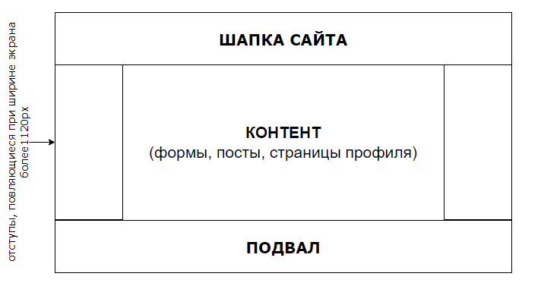

Рисунок 1.3 – упрощённый макет сайта.

Далее рассмотрим интерфейс форума, а точнее его основные компоненты.

Цвета:

#132128 – цвет текста и заднего фона кнопок, скроллбара, логотипа.

# E6D8B6 – цвет боковых отступов, появляющихся при ширине экрана более 1120px.

#6E978C – цвет фона шапки и подвала сайта.

#FFFBF5 – цвет основного фона и текста на кнопках.

Элементы интерфейса:

1. Кнопки



Рисунок 1.4 – Внешний вид кнопки (статичный).  


Рисунок 1.5 – Внешний вид кнопки (наведение)

Кнопки выполнены в таком стиле, чтоб выделить их как на основном фоне, так и на фоне шапки сайта. Затенение вокруг кнопки служит подсказкой (как-бы говорит: «нажми на меня»).

1. Ссылки



Рисунок 1.6 – Внешний вид ссылок (статичный).



Рисунок 1.7 – Внешний вид ссылок (наведение)

Ссылки выполнены в похожем на кнопки стиле, однако при наведении помимо размытия добавляется и увеличение текста.

1. Формы

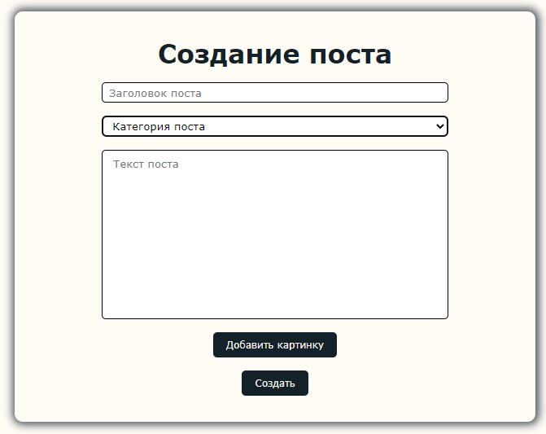  
Рисунок 1.8 – Форма создания поста (пустая).

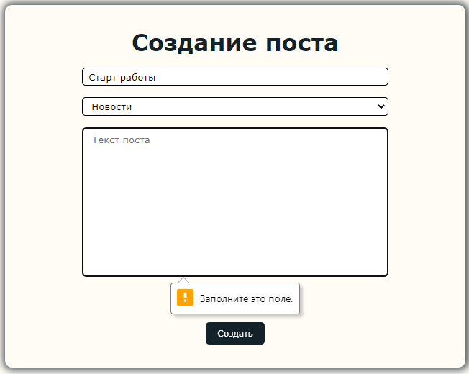  
Рисунок 1.9 – форма создания поста (одно из полей невалиднно)

Формы, помимо полей ввода, могут содержать в себе заголовки, картинки, ссылки, поэтому важно, чтоб их элементы выделялись на фоне и не накладывались друг на друга. Так же на фоне сайта сами формы выделяются обводкой.

1. Карточка поста и страница поста, комментарии.

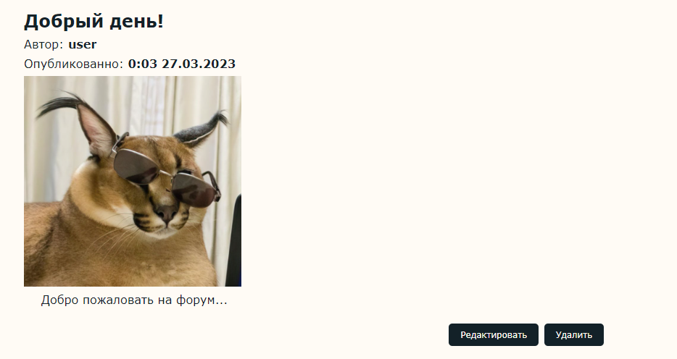  
Рисунок 1.10 – Карточка поста.

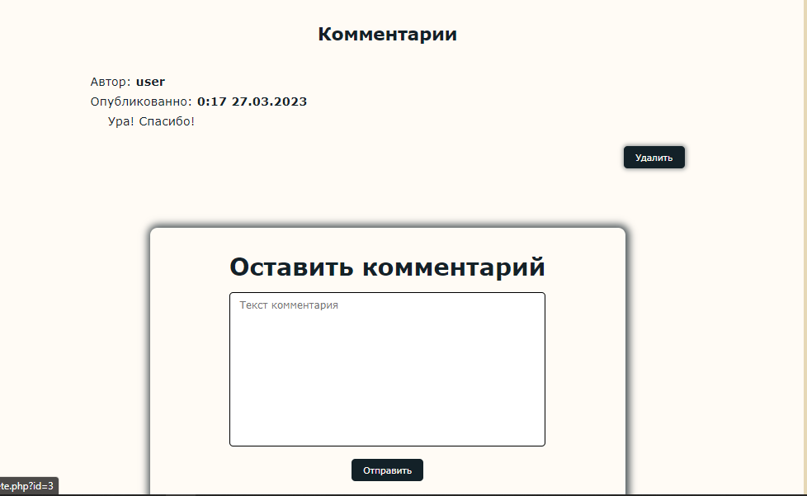  
Рисунок 1.11 – Список комментариев и форма добавления комментариев на страничке поста.

Карточка поста – вид краткая информация о посте на главной странице (нечто вроде превью). На ней содержится заголовок, логин автора (ссылка на его профиль), дата публикации, картинка, краткий текст и кнопки (если пользователю доступны какие-либо действия с постом). При клике на заголовок поста открывается страница поста, где отображён полный его текст и комментарии. Комментарии к постам имеют в целом такой-же вид, но к ним не могут быть прикреплены изображения.

## 1.4 Технические и программные средства для разработки продукта

В ходе разработки я пользовался большим набором технологий. В который входят языки гипертекстовой разметки, таблицы стилей, объектно-ориентированные языки программирования и СУБД.

В качестве текстового редактора для разработки веб-приложения используется Visual Studio Code.

Текстовый редактор:

Visual Studio Code – позиционируется как «лёгкий» редактор кода для кроссплатформенной разработки - веб и облачных приложений. При разработке были так же использованы различные расширения этого редактора, позволяющие упростить и ускорить процесс разработки (Prettier, PHP Intelephense, Composer и т.д.).

Локальный сервер и СУБД:

В качестве локального сервера при разработке был использован Open Server Panel. Open Server Panel — это портативная программная среда, созданная специально для веб-разработчиков с учётом их рекомендаций и пожеланий. Данный программный комплекс включает в себя тщательно подобранный набор серверного программного обеспечения, а также невероятно удобную и продуманную управляющую утилиту, которая обладает мощными возможностями по администрированию и настройке всех доступных компонентов.

Для работы с базой данных был использован инструмент PhpMyAdmin. PhpMyAdmin - веб-приложение с открытым кодом, написанное на языке PHP и представляющее собой веб-интерфейс для администрирования СУБД MySQL. PhpMyAdmin позволяет осуществлять администрирование сервера MySQL, запускать команды SQL и просматривать содержимое таблиц и баз данных.

Используемые языки:

Язык HTML составляет основу технологии гипертекста, то есть документа содержащего гиперссылки – текста или изображения, при нажатии на которые происходит переход к новому разделу этого документа. Благодаря гиперссылкам пользователь свободно перемещается в виртуальном пространстве сети Интернет, получая при этом необходимую информацию, так как эта технология связывает все сайты и странички сети Интернет между собой.

Общий функционал форума написан на чистом PHP.Условная отрисовка, обработка форрм, скрипты для работы с БД – практически всё было написано на PHP, и лишь одна функция на JavaScript.

PHP – это распространённый язык программирования общего назначения с открытым исходным кодом. PHP специально сконструирован для веб-разработок и его код может внедряться непосредственно в HTML.

JavaScript обычно используется как встраиваемый язык для программного доступа к объектам приложений. Наиболее широкое применение находит в браузерах как язык сценариев для придания интерактивности веб-страницам.

CSS («Cascading Style Sheets» или «Каскадные таблицы стилей») – это язык, предназначенный для преобразования внешнего вида страницы на сайте в удобную для восприятия пользователем форму. Как правило, язык CSS используют для описания интернет-страниц, уже написанных на языках [HTML](https://webmasterie.ru/razrabotka/verstka/html-yazik), либо XHTML. Именно этот язык отвечает за основной дизайн веб-приложения, а также за кроссбраузерность и кроссплатформенность данного проекта.

SQL – это язык программирования, который предназначен для управления базами данных. SQL используется в каждом запросе в Access. Понимание принципов работы SQL помогает создавать более точные запросы в БД и упрощает исправление запросов, которые возвращают неправильные результаты.

Инструменты проектирования:

Для проектирования веб-приложения и построения соответствующих диаграмм я пользовался Draw.io.

Draw.io - это сервис, предназначенный для формирования диаграмм и схем. Сервис разделён на три части — меню, панель объектов и сам документ.

С помощью веб-сервиса Draw.io можно создавать:

* диаграммы,
* UML-модели,
* вставка в диаграмму изображений,
* графики,
* блок-схемы,
* формы,
* другое.

Его главное достоинство – он является бесплатным. За пользование ресурсом не нужна оплата, что делает его ещё более приятным. Кроме того, для полноценной работы не нужно проходить регистрацию и проходить нудный процесс авторизации на сайте.

# 2 ТЕХНОЛОГИЧЕСКИЙ РАЗДЕЛ

## 2.1 Проектирование веб-приложения

Проектирование системы — это один из первых этапов разработки сайта. На этом этапе разрабатывается архитектура будущего форума, с учетом достоинств и недостатков рассмотренных ранее аналогов.

Проектирование разрабатываемой системы. Подразумевает под собой

составления диаграмм взаимодействия, между собой разных сущностей проекта. Разработана схема взаимодействия пользователя и администраторов с форумом.

На рис. 2.1 изображена диаграмма прецедентов.

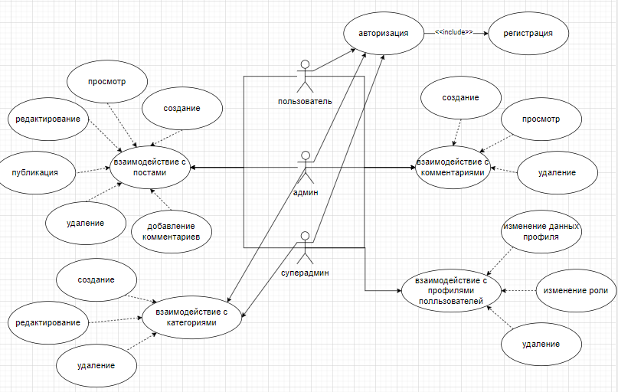

Рисунок 2.1 – Диаграмма прецедентов.

Диаграмма прецедентов — диаграмма, отражающая отношения между актёрами и прецедентами и являющаяся составной частью модели прецедентов, позволяющей описать систему на концептуальном уровне.

На рис. 2.2 изображена диаграмма деятельности.

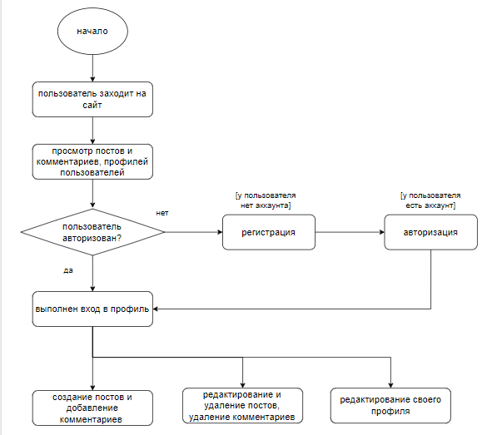  
Рисунок 2.2 – Диаграмма деятельности.

Диаграмма деятельности - это, по существу, блок-схема, которая показывает, как поток управления переходит от одной деятельности к другой, при этом внимание фиксируется на результате деятельности. Под деятельностью понимается спецификация исполняемого поведения в виде координированного последовательного и параллельного выполнения подчинённых элементов.

Диаграммы деятельности используются при моделировании бизнеспроцессов, технологических процессов, последовательных и параллельных вычислений.

## 2.2 Технология разработки веб-приложения

Практически любой сайт или веб-приложение можно разделить на две составляющие:

Frontend — это разработка пользовательского интерфейса и функций, которые работают на клиентской стороне веб‑сайта или приложения. Это всё, что видит пользователь, открывая веб-страницу, и с чем он взаимодействует. Качественная фронтэнд разработка позволяет получить по итогу очень удобный в использовании сайт.

Backend – часть сайта, которая отвечает за взаимодействие пользователя с внутренними данными (базой данных), которые потом отображает фронтенд. Попросту говоря, это то, что скрыто от глаз пользователя и происходит вне его браузера и компьютера.

Для реализации клиентской части форума я использовал:

HTML – создание каркаса страниц, оснонвых элементов

CSS – описание стилей

PHP – условная отрисовка, вывод на страницу полученных из БД данных.

JavaScript – отображение добавленной к посту картинки на форме создания/редактирования поста.

Регулярные выражения – валидация форм.

Для реализации серверной части форума я использовал:

PHP – обработка форм, валидация форм, отправка запросов, шифрование паролей, сохранение файлов отправленных пользователями и т.д.

SQL – описание запросов к БД.

Серверная часть подключена к клиентской по средством создания объекта базового класса PDO.

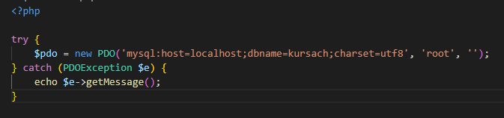  
Рисунок 2.3 – код подключение сайта к серверу.

В объект передаются путь расположения и имя базы данных для подключения к ней. При успешном подключении к базе данных в скрипт будет возвращён созданный объект PDO. Соединение остаётся активным на протяжении всего времени жизни объекта.

После правильного подключения сайта к базе данных можно посылать в неё запросы и получать данные.

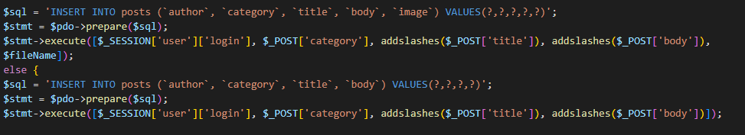  
Рисунок 2.4 – пример отправления SQL запросов в БД по средством PHP.

## 2.3 Система контроля версий

Система управления версиями (от [англ.](https://ru.wikipedia.org/wiki/%D0%90%D0%BD%D0%B3%D0%BB%D0%B8%D0%B9%D1%81%D0%BA%D0%B8%D0%B9_%D1%8F%D0%B7%D1%8B%D0%BA) Version Control System, VCS или Revision Control System) - [программное обеспечение](https://ru.wikipedia.org/wiki/%D0%9F%D1%80%D0%BE%D0%B3%D1%80%D0%B0%D0%BC%D0%BC%D0%BD%D0%BE%D0%B5_%D0%BE%D0%B1%D0%B5%D1%81%D0%BF%D0%B5%D1%87%D0%B5%D0%BD%D0%B8%D0%B5) для облегчения работы с изменяющейся информацией. Система управления версиями позволяет хранить несколько версий одного и того же документа, при необходимости возвращаться к более ранним версиям, определять, кто и когда сделал то или иное изменение, и многое другое.

Такие системы наиболее широко используются при разработке программного обеспечения для хранения [исходных кодов](https://ru.wikipedia.org/wiki/%D0%98%D1%81%D1%85%D0%BE%D0%B4%D0%BD%D1%8B%D0%B9_%D0%BA%D0%BE%D0%B4) разрабатываемой программы. Однако они могут с успехом применяться и в других областях, в которых ведётся работа с большим количеством непрерывно изменяющихся электронных документов. В частности, системы управления версиями применяются в [САПР](https://ru.wikipedia.org/wiki/%D0%A1%D0%B8%D1%81%D1%82%D0%B5%D0%BC%D0%B0_%D0%B0%D0%B2%D1%82%D0%BE%D0%BC%D0%B0%D1%82%D0%B8%D0%B7%D0%B0%D1%86%D0%B8%D0%B8_%D0%BF%D1%80%D0%BE%D0%B5%D0%BA%D1%82%D0%BD%D1%8B%D1%85_%D1%80%D0%B0%D0%B1%D0%BE%D1%82), обычно в составе систем управления данными об изделии ([PDM](https://ru.wikipedia.org/wiki/PDM)). Управление версиями используется в инструментах [конфигурационного управления](https://ru.wikipedia.org/wiki/%D0%9A%D0%BE%D0%BD%D1%84%D0%B8%D0%B3%D1%83%D1%80%D0%B0%D1%86%D0%B8%D0%BE%D0%BD%D0%BD%D0%BE%D0%B5_%D1%83%D0%BF%D1%80%D0%B0%D0%B2%D0%BB%D0%B5%D0%BD%D0%B8%D0%B5) (Software Configuration Management Tools).

GitHub, представляет собой веб-приложение, в котором размещаются репозитории Git. GitHub позволяет легко обмениваться кодом между несколькими компьютерами и разработчиками. Он стал инструментом централизованной организации сообщества open source и, в свою очередь, используется тысячами компаний и команд. Пример созданного репозитория с моим форумом предоставлен на рисунке 2.5.

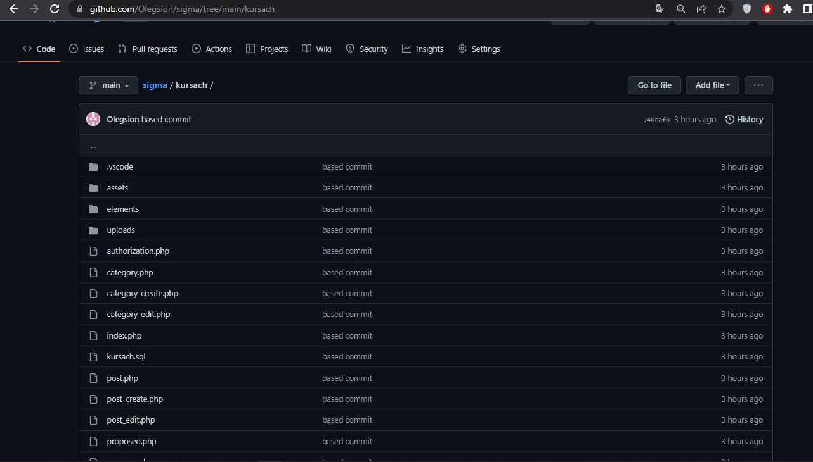

Рисунок 2.5 – Репозиторий с проектом

Наиболее важные инструменты слоев GitHub поверх Git включают в себя:

* запросы на извлечение, которые позволяют разработчикам предлагать изменения и запрашивать отзывы и обсуждения от других разработчиков (так называемый Code Review),
* проблемы, которые разработчики используют для отслеживания ошибок, улучшений или других запросов, связанных с данным репозиторием.

Преимущества:

* распределенная VCS, которую можно использовать в автономном режиме,
* git настолько вездесущ, что большинство других разработчиков знакомы с ним, многие проекты с открытым исходным кодом размещаются на GitHub, поэтому это отличное место, чтобы найти и внести свой вклад в эти проекты,
* github также включает сторонние интеграции чтобы упростить рабочие процессы.

**Недостатки:**

Основным недостатком как Git, так и GitHub является то, что у них обоих довольно трудно обучиться

Репозиторий или хранилище — это каталог, в котором хранятся файлы вашего проекта. Он может быть расположен в хранилище GitHub или в локальном хранилище на вашем компьютере. Вы можете хранить файлы кодов, изображения, аудио или всё, что связано с проектом, в хранилище.

Удалённые репозиторий — это модификации проекта, которые хранятся в интернете или ещё где-то в сети. Их может быть несколько, каждый из которых, как правило, доступен для вас либо только на чтение, либо на чтение и запись.

# 3 ОРГАНИЗАЦИОННЫЙ РАЗДЕЛ

## 3.1 Назначение веб-приложения

Разрабатываемый проект направлен на создание интернет-ресурса, на котором люди смогут общаться на любые заданные темы, обмениваться мнениями и искать решения различных вопросов. Решение создать свой собственный форум было связано с моим интересом различными сообществами по интересам и тематическими форумами. Любой желающий сможет взять копию моего форума, задать для него свои темы и создать своё маленькое сообщество.

Иногда людям становится довольно сложно найти друзей и единомышленников в своём окружении или родном городе, поэтому мой форум действительно будет полезен для многих пользователей интернета, в их исканиях.

## 3.2 Руководство пользователя

Сайт состоит из следующих страниц: «Главная», «Регистрация/Авторизация», «Пост», «Профиль», «Создание/редактирование поста».

На странице «Главная» представлен список постов (от более к новых к более старым) и меню для их фильтрации по категориям. Каждый пост содержит следующую информацию: заголовок, автор, дата публикации, текст, прикреплённая картинка (если была прикреплена).

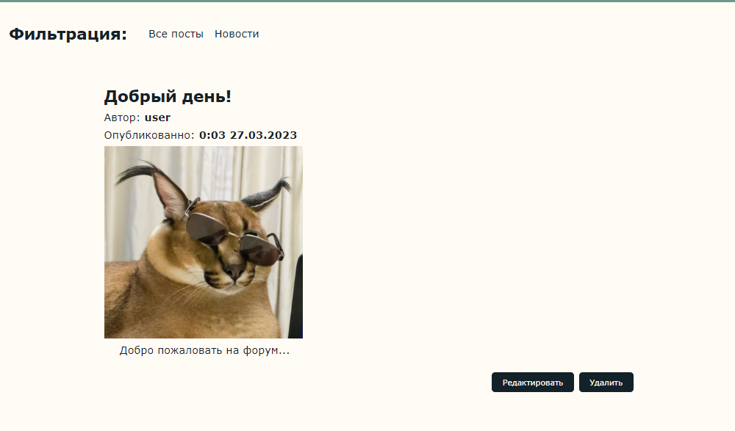

Рисунок 3.1 – страница «Главная».

Кликнув на заголовок поста вы перейдёте на страницу «Пост». Здесь вы можете увидеть полный текст поста и комментарии к нему. Так же вы сможете оставить свой комментарий.

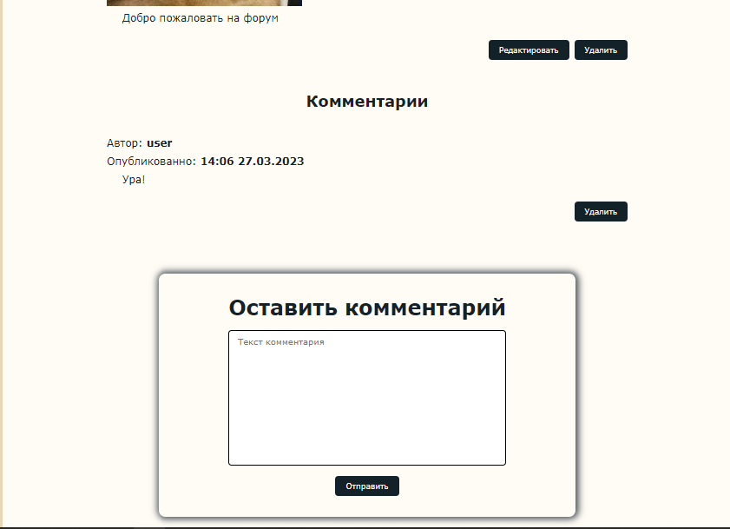

Рисунок 3.2 – страница «Поста».

На странице «Профиль» (на которую можно попасть, кликнув по логину автора поста или комментария) отображается роль пользователя, его логин, картинка профиля и список постов, созданных этим пользователем.

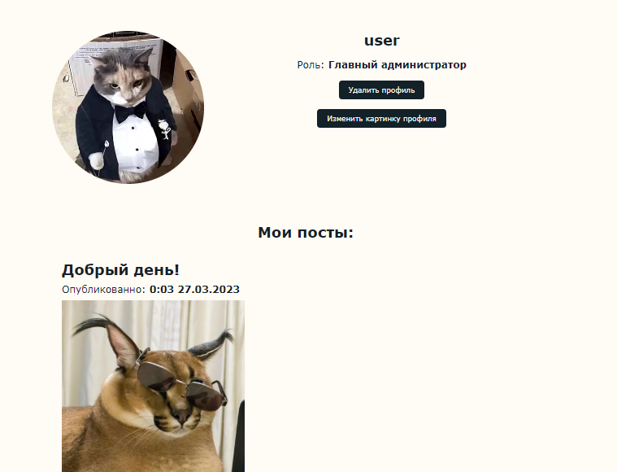

Рисунок 3.3 – страница «Профиль».

На страницах «Создания/Редактирования поста» вы можете создать пост для одной из категорий форума и заполнить его содержимым (заголовок, текст, картинка) или изменить их. Если форма заполнена верно, то пост будет отправлен в предложку, а после проверки администратором он будет опубликован (или нет).

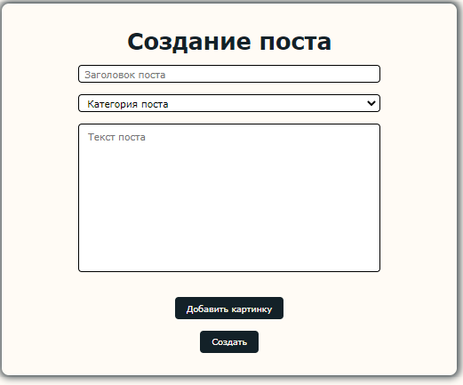  
Рисунок 3.4 – форма «Создание поста».

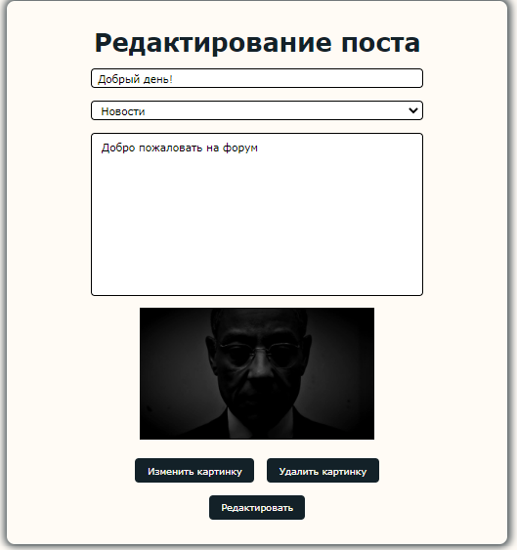

Рисунок 3.5 – форма «Редактирование поста».

На странице «Авторизации» вы можете войти в созданный вами аккаунт, а если и вы его ещё не завели, то вы можете перейти на страницу «Регистрация» и создать аккаунт. Для этого вам понадобиться указать вашу электронную почту, придумать логин и пароль.

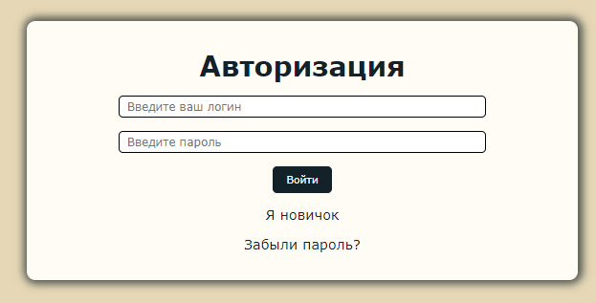

Рисунок 3.6 – Форма авторизации.

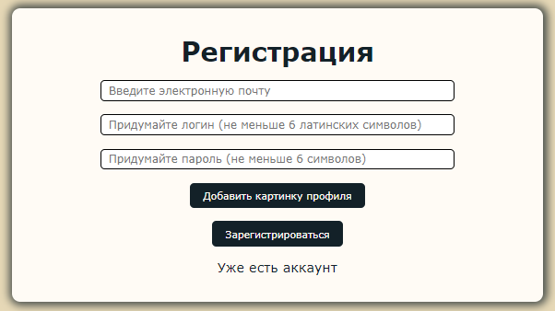

Рисунок 3.7 – Форма регистрации.

# ЗАКЛЮЧЕНИЕ

Целью проекта являлась разработка тематического форума. При разработке сайта были выполнены следующие задачи:

* исследовать предметную область;
* проанализировать имеющиеся аналоги;
* разработать структуру системы;
* разработать серверную часть;
* разработать пользовательский интерфейс;

При создании системы были задействованы такие языки программирования как: PHP, SQL, JS, CSS, HTML. Была проанализирована логика система, недостатки с которыми можно было бы столкнуться и разработан макет самого сервиса.

Форум был создан, необходимые функции были реализованы. Задачи курсового проекта решены, цель достигнута.

# СПИСОК ИСПОЛЬЗУЕМЫХ ИСТОЧНИКОВ

1. ГОСТ 19.201-78. Единая система программной документации. Техническое задание. Требования к содержанию и оформлению [Электронный ресурс] / Межгосударственный стандарт. – М.: Стандартинформ, 2010. – URL: http://www.gostrf.com/normadata/1/4294850/4294850109.pdf (25.03.2023).
2. Работа с удаленными репозиториями [Электронный ресурс] / - Режим доступа: http://www.linuxcookbook.ru/books/progit/ch02s05.html (22.03.2023).
3. Drow io [Электронный ресурс] / - Режим доступа: https://www.draw.io/ (25.03.2023).
4. Основы Drow io [Электронный ресурс] / - Режим доступа: https://akiwa.ru/blog/obzor-servisa-draw-io/ (дата обращения 27.04.2022).
5. GitHub [Электронный ресурс] / - Режим доступа: https://github.com/ (23.03.2023).
6. Основы GitHub [Электронный ресурс] / - Режим доступа: https://git-scm.com/book/ru/ (дата обращения 19.03.2023).
7. Основы PhpMyAdmin [Электронный ресурс] / - Режим доступа: https://web-programming.com.ua/osnovy-raboty-s-phpmyadmin/ (25.03.2023).
8. Основы JavaScript [Электронный ресурс] / - Режим доступа: https://habr.com/ru/company/ruvds/blog/416375/(18.03.2023)
9. Каталог популярных форумов [Электронный ресурс] / - Режим доступа: https://mir-fin.ru/intern (20.03.2023).
10. Список русскоязычных имиджбордов [Электронный ресурсы] / - Режим доступа: https://neolurk.org/wiki/Список_русскоязычных_имиджборд (19.03.2023)
11. Основы MySQL [Электронный ресурс] / - Режим доступа: infoselection.ru/obshchenie-i-znakomstva2/item/599-katalog-populyarnykh-forumov (21.03.2023).
12. VPS-хостинг и облачный хостинг[Электронный ресурс] / - Режим доступа: https://habr.com/ru/company/ruvds/blog/320880/ (20.03.2023).
13. Создание репозитория на Github [Электронный ресурс] / - Режим доступа: https://habr.com/ru/post/273897/ (23.03.2023).
14. Знакомство с Git и Giеhub [Электронный ресурс] / - Режим доступа: https://zen.yandex.ru/media/nuancesprog/znakomstvo-s-git-i-github-rukovodstvo-dlia-nachinaiuscih-5ec2cba7a0033d1da2fb37db (23.03.2023).
15. Диаграмма деятельности [Электронный ресурс] / - Режим доступа: https://www.sites.google.com/site/anisimovkhv/learning/pris/lecture/tema14/tema14_3 (25.03.2023).
16. Диаграмма прецедентов [Электронный ресурс] / - Режим доступа: https://planerka.info/item/diagramma-precedentov-variantov-ispolzovaniya-uml/ (25.03.2023).